Instrukcja aktywowania eBook’a – płyty z podręcznika, jeśli nie mają państwo możliwości włożenia płyty do komputera i bezpośredniego jej użycia

- Wejdź na stronę z linku www.epiebooks.com , a następnie kliknij,
W ten sposób pobierzesz aplikację na urządzenie. Uzupełnij swoje dane wraz z adresem e-mail. Na pocztę mailową przyjdzie wiadomość weryfikująca.

A następnie wpisz kod z karteczki, która była w płycie.
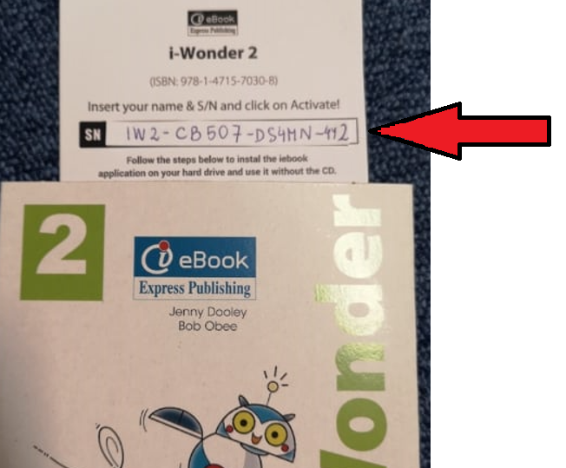

Gotowe! Aktywacja jest ważna 12 miesięcy i może być zrobiona na 3 urządzeniach.

